2022年12月13日
计算机程序设计基础（Python）
程序设计文档
——面向小学生的算数测试系统
创作者：何天怡
学校/工作单位：清华大学
邮箱：he-ty21@mails.tsinghua.edu.cn

目录
第一部分：程序功能分析 1
程序功能概述与简介 1
功能（1）：算术题测试，一共十道 2
1、输入学生姓名 2
2、 创建/提取学生ID 2
3、生成十道简单算数题 2
4、记录学生ID、姓名和得分 3
5、 常见问题 3
功能（2）：成绩记录查询 3
1、输入学生姓名或学生ID 3
2、常见问题 4
功能（3）：全部学生平均成绩排序 4
1、显示全部学生的id、姓名、平均成绩与名次 4
2、 常见问题 4
功能（4）：退出系统 5
第二部分：设计目标与设计方法 6
1. 设计目标 6
2. 设计方法 6
第三部分：算法原理说明或流程图 7
程序说明 7
功能（1）：算术题测试，一共十道 7
功能（2）：成绩记录查询 8
功能（3）：全部学生平均成绩排序 9
功能（4）：退出系统 9
容错和检查输入功能 10

第一部分：程序功能分析

程序功能概述与简介

本程序共有6种功能，分别为：1.添加学生；2. 算数测试题（十道）；3.记录测试成绩保存至文件；4.成绩记录查询；5.全部学生平均成绩排序；6.退出系统。
下图为小学生算术测试系统功能的大纲（思维导图）。
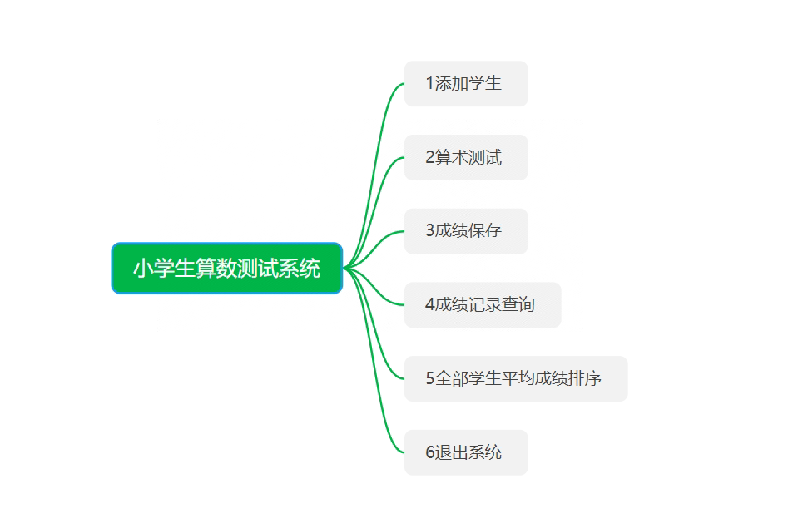
图 1 小学生算数测试系统功能

在整个系统中，用户只涉及四个功能点：（1）算术题测试，一共十道；（2）成绩记录查询；（3）全部学生平均成绩；（4）退出系统。
下面将一一介绍以上功能。

在主界面进行功能选择

系统自动显示“功能列表”，指导用户进行功能选择。用户输入数字1-4，即可选择不同功能。
输入数字1，则进入功能（1）：算数题测试，一共十道。
输入数字2，则进入功能（2）：成绩记录查询。
输入数字3，则进入功能（3）：全部学生平均成绩。
输入数字4，则进入功能（4）：退出系统。

功能（1）：算术题测试，一共十道

1、输入学生姓名
系统将提示“请输入学生名字”。学生名字中不能包含特殊字符，只允许有英文或中文的字符。若学生名字中出现特殊字符，则系统会提示“名字中不可带有特殊字符哦！”，并让用户重新回到循环。

- 创建/提取学生ID
输入名字后，系统将判断名字是否有保存过系统内部。若有，则提取出该学生的ID信息；若没有，则会为其分配唯一 ID。ID 编号从 100001 至 999999。例如，学生li sa第一次参与测试时，系统为li sa分配ID为100001；当li sa第二次参与测试时，系统提取了li sa的ID信息，仍然使用原有ID信息，确保li sa的ID唯一。

3、生成十道简单算数题
每次测试，程序均随机生成 10 道简单算术题。每道算术题由两个随机生成的小于100 的非负整数和一个随机生成的运算符构成。运算符为加减乘除四种。运算结果非负，且小于 100。如果运算符为除法，则该算式可以整除，且除数不为 0。
一次显示一道题。学生每完成一道题，点击“回车”，系统将自动判断答案正确与否。若答案正确，则系统会显示“答案正确！”；若答案错误，则系统会显示“答案错误！”。同时，系统将会显示下一题。每道题目答案正确记1 分，错误记 0 分。满分为 10 分。
完成十道算术题后，系统会显示“测试完成”，并打印数据成绩信息，显示“总得分”。

4、记录学生ID、姓名和得分
学生完成全部 10 道题后，记录其 ID、姓名和得分，追加至文本文件“record.txt”的尾部。每次测试形成一条记录，每条记录占据一个文本行。各列以逗号（半角）分隔，逗号前后无空格，即格式为“ID,Name,Score”。例如，学生li sa的 ID为 100001，某次测试得 3 分，则该条记录为“100001,li sa,3”；再如学生athena 的 ID 为 100002，某次测试得 10 分，则该条记录为“100002,athena,10”。
同一学生的多次测试记录不合并，后续测试仅简单追加至文件尾部。例如，li sa第一次测试得3分，第二次测试得1分，两次记录均会被按顺序记录于文本文件“record.txt”中。

- 常见问题
作答算术题时，只要输入的内容与答案不匹配，系统将直接提示“答案错误！”。

功能（2）：成绩记录查询

1、输入学生姓名或学生ID
根据系统提示输入数字2后，会提示输入需要查询的学生名字或者id。通过输入学生名字或学生ID均可查询学生成绩。同一学生的多次测试成绩均会被列出。系统还可得出该学生全部测试的平均分。

2、常见问题
若查询的学生未参与过算数测试，即不存在该学生姓名对应的记录，则系统会提示“目标学生信息为空！”。学生id查询也是同理。
若系统刚开始运行，则没有record.txt文件，即没有任何学生信息，对应着也没有任何学生成绩记录信息。若直接选择成绩记录查询，则会报出暂无学生成绩记录信息，将出现提示：“目标学生信息为空！”
若输入特殊字符等不存在的学生信息进行测试，系统将显示“目标学生信息为空！”。

功能（3）：全部学生平均成绩排序

1、显示全部学生的id、姓名、平均成绩与名次
根据系统提示输入3后，系统会读取record.txt文件，遍历所有成绩信息，计算每个学生的平均成绩后放入到一个列表中，最后使用冒泡排序对该列表的平均成绩值进行由大到小排序，即全部学生计算后的平均成绩信息会由大到小排序输出。
系统将列出学生的 id、姓名、平均成绩，并给出学生名次。平均成绩相同的，名次亦相同，此时以 id从小到大的顺序显示。
例如，如果最高平均得分为 10.00（有 1 人），次高平均得分为5.00（有 2 人），第三高平均得分为 2.00（有 1 人）。则上述四人的名次分别为第 1 名、第 2 名、第 2 名和第 4 名。

- 常见问题
当系统开始运行时，没有任何学生信息，若此时直接选择功能3，即查询全部学生平均成绩，则系统会报错，将出现提示：“暂无学生成绩记录哦！”。

功能（4）：退出系统

若希望退出系统，则在主页面上输入数字4。系统将退出循环，并显示：“欢迎下次使用”。

第二部分：设计目标与设计方法

- 设计目标
本程序尝试建立一个小学生算数测试系统，方便学生成绩信息的管理，以及实现学生算术测试、成绩查询、所有学生平均成绩排序等操作。
同时，本程序代码尽量做到实现效率高和完美精确相融合，做到让用户满意度高、易读程度高等。

- 设计方法
本程序依托Python编程而编写，采用自上而下的模块式编写方法，即先列出需要完成的各项任务和分函数，再对任务进行模块式的编写，形成最终的总程序。

第三部分：算法原理说明或流程图

程序说明
1、本程序主要利用列表中嵌套字典的方式，例如{“姓名”:“id”}，来记录学生id信息。
2、算术采用了random模块，随机出数字，并设定范围为1-100以内。
3、算术题的 +、-、*、/ 都采用了random模块，实现随机计算方法。
4、记录成绩采用了.txt文件进行记录，结构为：学生id，学生姓名，学生成绩。
5、查询学生成绩可使用两个参数进行查询，如学生姓名或学生id，通过该参数进行读取record.txt遍历每条记录；如果匹配，则输入成绩信息。
6、平均成绩排序，使用了冒泡排序算法，具体实现原理为：
（1）计算所有学生的平均成绩保存为一个列表；
（2）遍历列表找出一个最大值保存至一个新列表，并将该值从原列表剔除；
（3）重复遍历列表找出一个新的最大的值添加至列表，并将该值剔除原来的列表。如此反复做到由大到小排序的效果。
7、退出系统，由于整个系统是处于一个While True循环中，只需要break即可。

功能（1）：算术题测试，一共十道

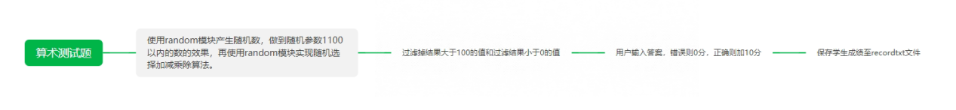
图 2 “功能（1）：算术题测试，一共十道”流程图

进入算术题测试功能时，首先会提醒用户输入学生姓名。用户输入后，系统获取到学生姓名。由于系统处于理想情况，设定为不会有重名的学生。因此，学生姓名和学生id都具有唯一性。系统利用学生姓名进而查询学生id信息。
所有学生的姓名与id对应关系存在于一个字典中：student_ids = {“姓名”：“学生id”}。该变量是全局变量。若查询不到学生id，则调用函数create_id()创建一个学生id。id值是100001到1000000由小到大排序。如此，相当于注册了一个学生用户，为接下来的算术题测试做准备。
编写循环10次，每次都调用生成算术题函数cale()，函数内使用random模块随机出算法[+,-,*,/]，再随机从1-100里面选取两个数，计算这两个数计算后的接口。若是小于0或者大于等于100，系统将重新选择数并重新计算，直到计算结果值为大于0且小于100的数，此时使用print(）进行打印输入题目。
同时，系统使用input（）函数提示学生输入答案，将学生输入的答案与系统保存的答案进行对比。若不正确，则记0分，若正确，则记1分。
循环结束后，统计总分，使用with open(“record.txt”,”a”)。以a的方式追加入record.txt记录文档。记录文档内可能有多条学生成绩记录，保存格式为：学生id，学生名字，学生分数。

功能（2）：成绩记录查询

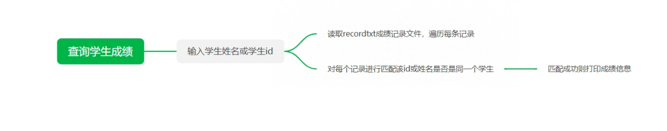
图3 “查询学生成绩”的流程图

判断用户输入的是学生姓名，还是学生id。判断方法为：将该参数进行转化为整数数据格式，若转换成功，则用户输入的是学生id；若转换失败，则用户输入的是英文或者中文等字符串。
若是学生姓名，则用with open（“record.txt”，“r”）方式读取成绩记录文档。遍历每一行，使用逗号分隔每一行，取出第二个值即为学生姓名。一一对比，找出名字相同的学生，将其成绩信息print打印至界面。
若是学生id，同理，只是匹配的是学生id。

功能（3）：全部学生平均成绩排序
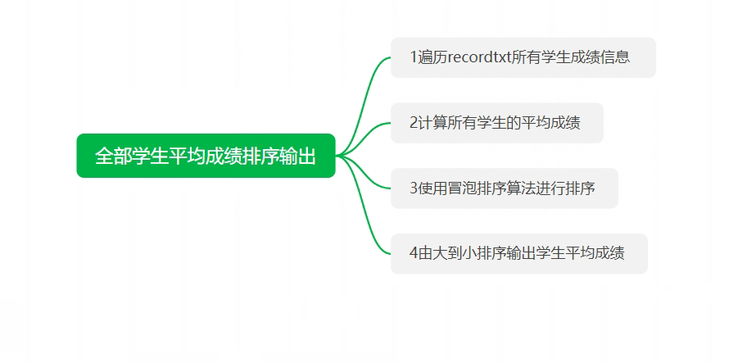
图4 “全部学生平均成绩排序”流程图

利用with open(“record.txt”,”r”)读取成绩记录文档，遍历每一条学生成绩信息。
使用字典，保存每个学生的总成绩信息。
最后计算每个学生的平均成绩保存至列表。
使用冒泡排序算法给列表的平均成绩进行由大到小排序。
排序完成进行打印输入。

功能（4）：退出系统
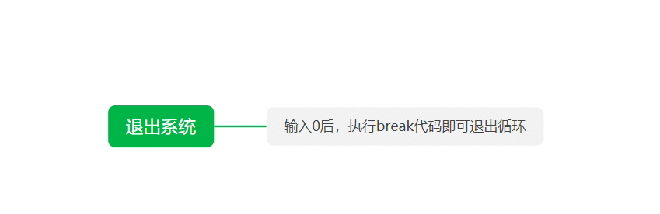
图5 “输入0退出系统”流程图

执行break代码即可退出循环。

容错和检查输入功能

本程序有一定的容错和检查输入的功能：利用了函数create_id()、cale()、test_str(name)、search(name_id,search_type)。

（1）create_id()：用于创建学生id。当输入的学生名字未出现过，则为该学生创建学生id.
（2）cale()：用于随机生成一道算术题，并在函数内判断用户输入的答案是否正确。若正确，则加1分；若错误，则不加分。
（3）test_str(nane)：用于校验用户输入的字符串中是否带有特殊字符，如“？”“%”“¥”等。若出现，则提示用户不允许输入特殊字符。
（4）search(name_id,search_type): 用于查询学生成绩函数。参数name_id为学生的名字或者学生id，search_type为整型，用于程序中判断输入的name_id是学生id或者学生姓名，并针对他们做响应的处理。若为学生姓名，则读取成绩数据时，根据学生姓名查询；若为学生id，则读取成绩数据时，根据学生id查询。

本程序说明文档到此结束！恳请各位给予意见或建议！

创作者：何天怡
学校/工作单位：清华大学
班级：未央-环11
学号：2021012410
邮箱：he-ty21@mails.tsinghua.edu.cn
联系电话：18810550978

